

UNIVERSIDAD DE GUADALAJARA

CENTRO UNIVERSITARIO DE CIENCIAS EXACTAS E INGENIERIAS
DEPARTAMENTO DE CIENCIAS COMPUTACIONALES
MATERIA:
SEMINARIO DE USO, ADAPTACION Y EXPLOTACION DE SISTEMAS OPERATIVOS

MAESTRA:
VIOLETA DEL ROCÍO BECERRA VELÁZQUEZ.

TITULO DE INVESTIGACIÓN:
ACTIVDAD DE APRENDIZAJE 04
INSTALACIÓN DE LINUX

FECHA ENTREGA:
VIERNES 31 DE AGOSTO 2018


ALUMNO:
FELIPE DE JESUS RUIZ GARCIA

CODIGO:
214522077

CARRERA: INGENIERIA INFORMATICA (INNI)
SECCION: D02
CALIFICACIÓN Y OBSERVACIONES:

CREAR MAQUINA VIRTUAL LINUX DESDE LINUX CON QEMU
1. Creamos una unidad de disco duro de Qemu donde se instalara el sistema operativo.
2. Ejecutamos el siguiente comando.
Con el argumento -cdrom se indica la imagen de instalacion a usar.
Con el argumento -hda se indica la unidad de disco duro a usar.
Con el argumento -m se indica los megabytes de ram a usar por la virtual machine.
Con el argumento -enable-kvm se indica que se aproveche al maximo las bondades del procesador para virtualizacion.
Con el argumento -smp sockets=1,cpus=1,cores=6,threads=2,maxcpus=12
se indica el numero de sockets, numero de cores, threads y el numero
maximo de cpus.
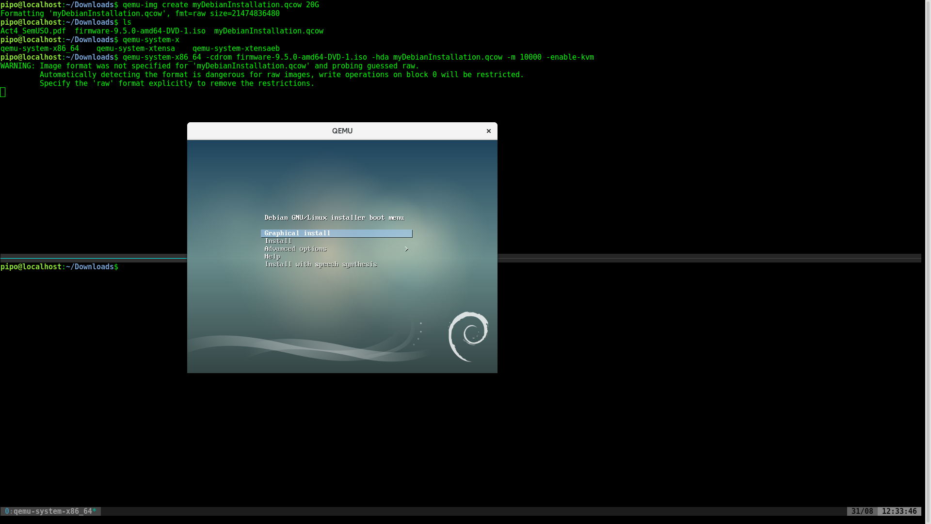
Esto iniciara la maquina virtual. Siga con el proceso de installacion.
Seleccione la instalacion sin interfaz grafica.
Continua con seleccionar el idioma.
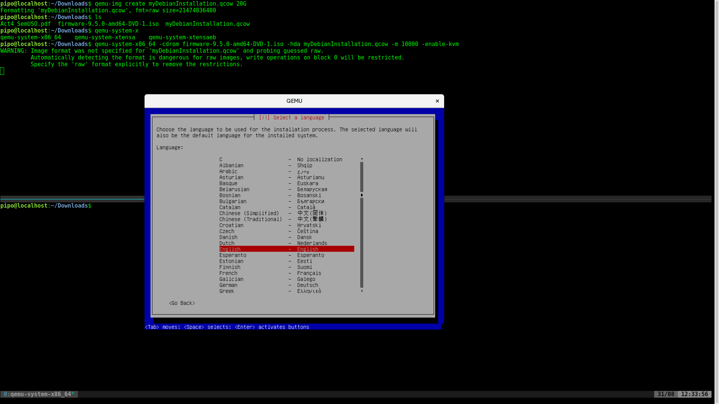
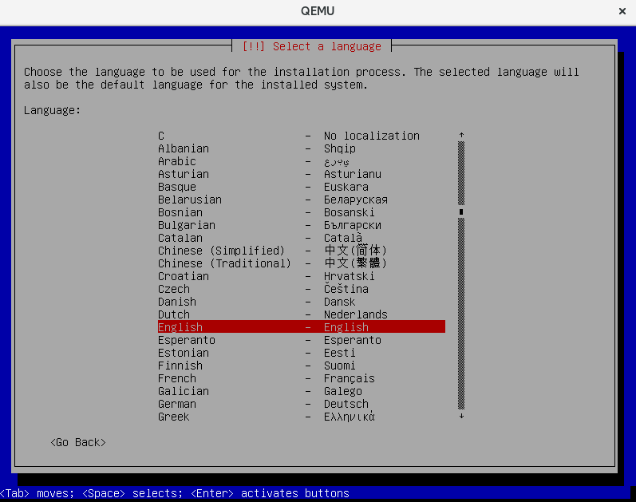
Selecciona el pais de localizacion.
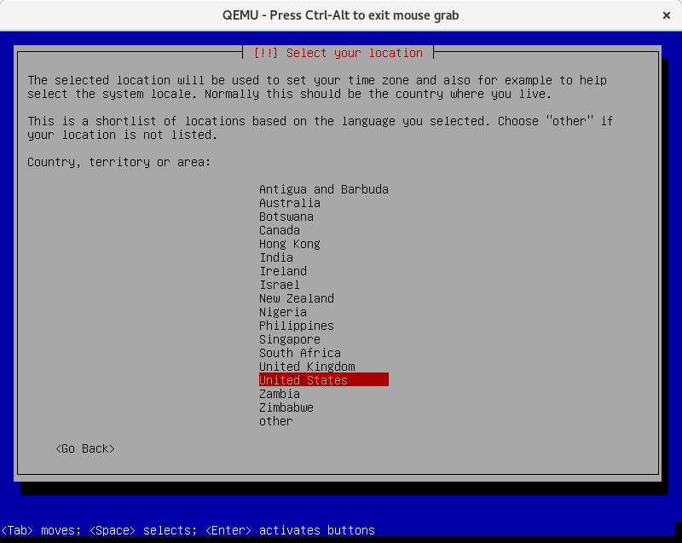

Ahora selecciona el tipo de teclado
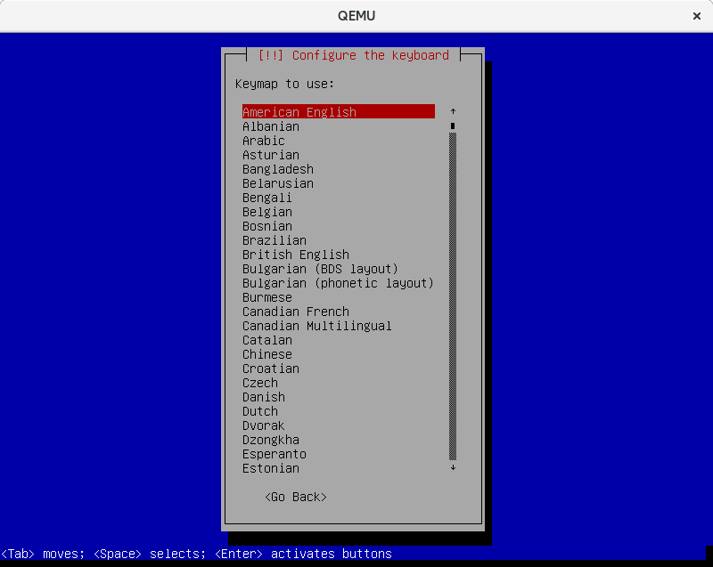

continua la instalacion
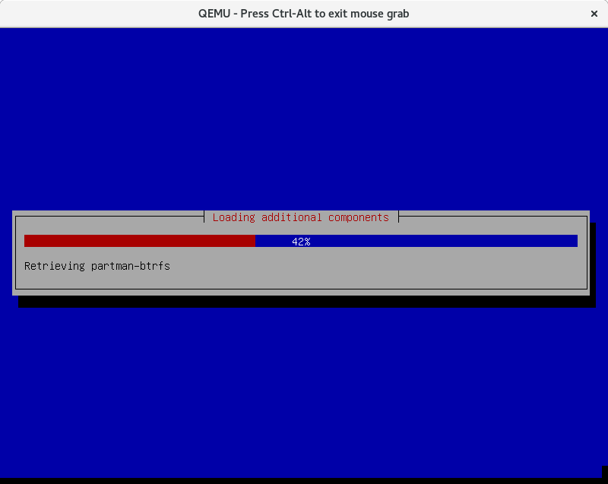
continua la seccion de red, la cual vamos a omitir presionando la tecla ESC.
En la maquina virtual esto se hace de forma automatica.

asigna un numbre al equipo
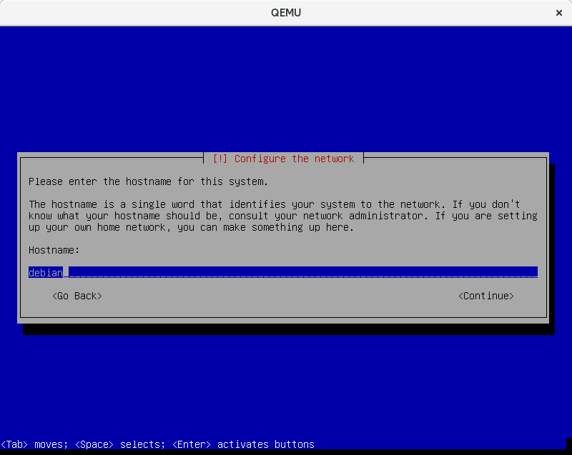
Omite la parte de domain name dando enter
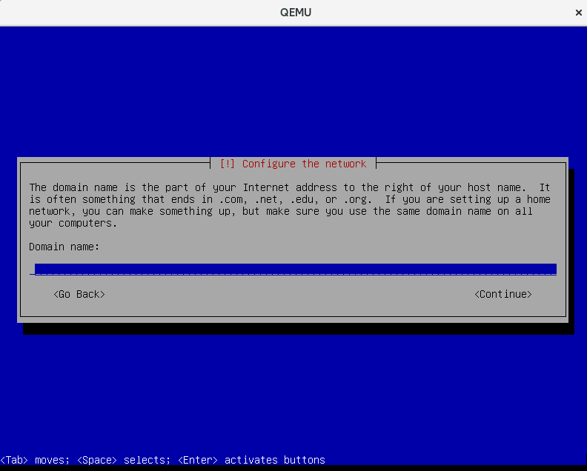

asigna una contrasena de administrador ( root ) y corrobora la contrasena
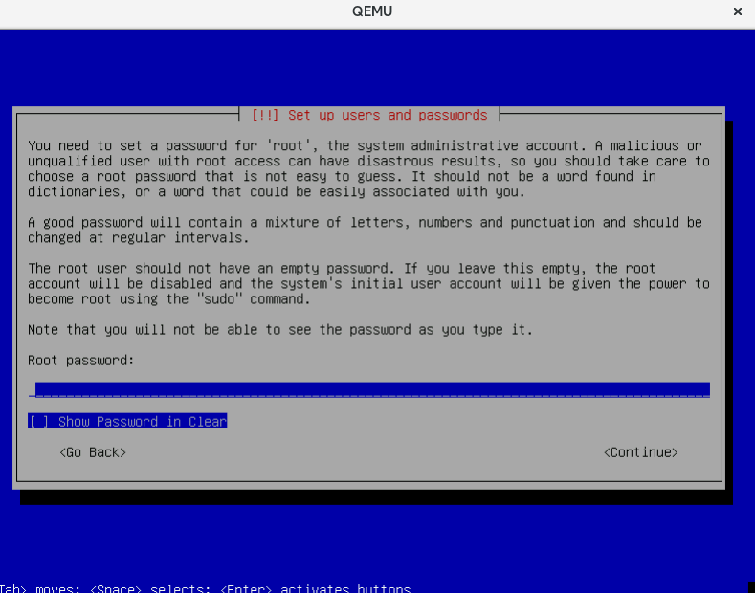
asigna un nombre de usuario ( en nuestro caso llamado d )
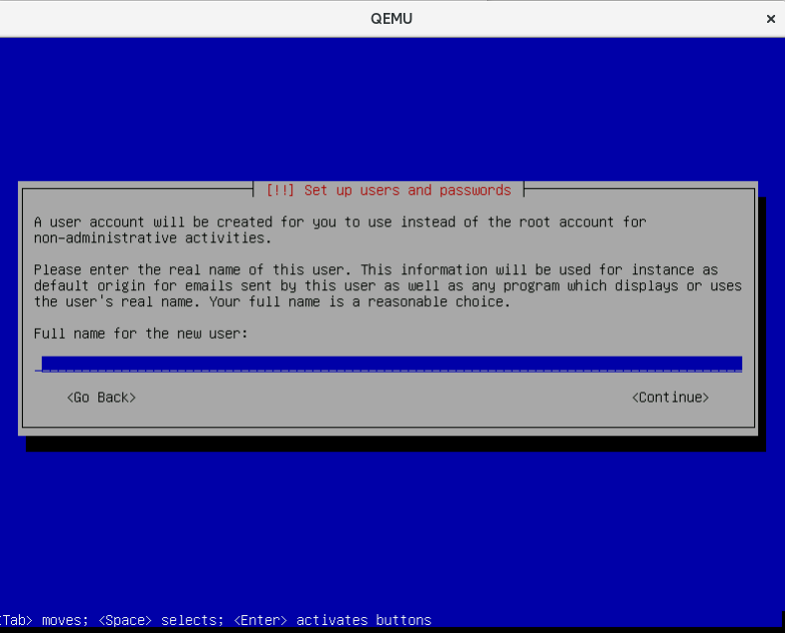
asigan una contrasena a tu usuario y confirma
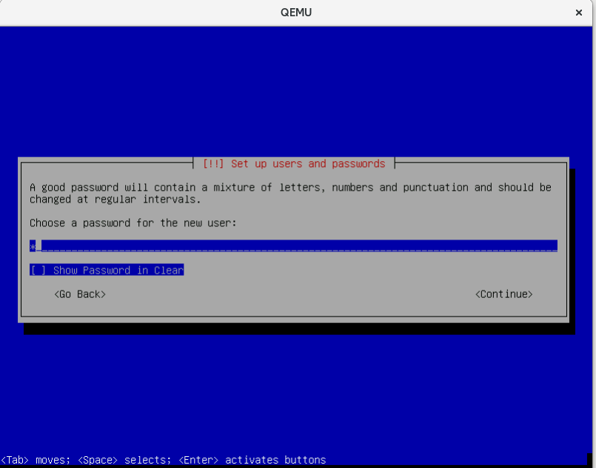
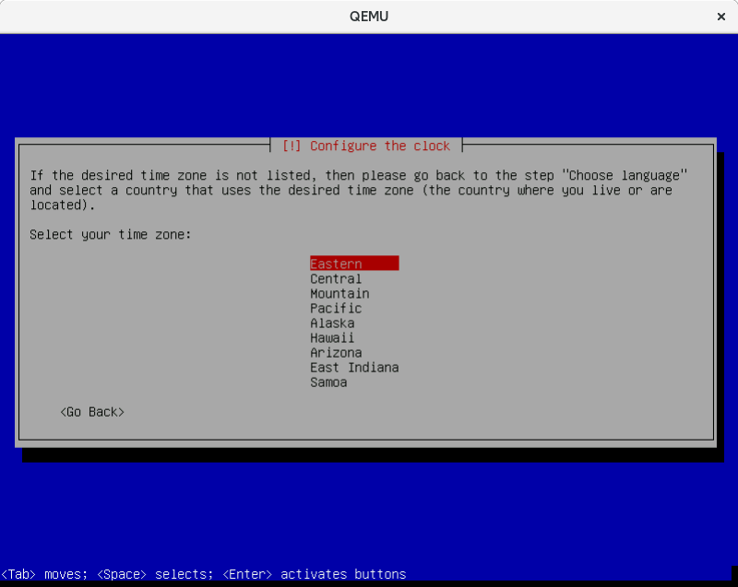
selecciona la zona horaria
continua con la asignacion de particiones para el sistema.
En este caso es utilizaremos todo el disco para nuestro sistema por lo cual eligiremos la opcion Guide – use entere disk
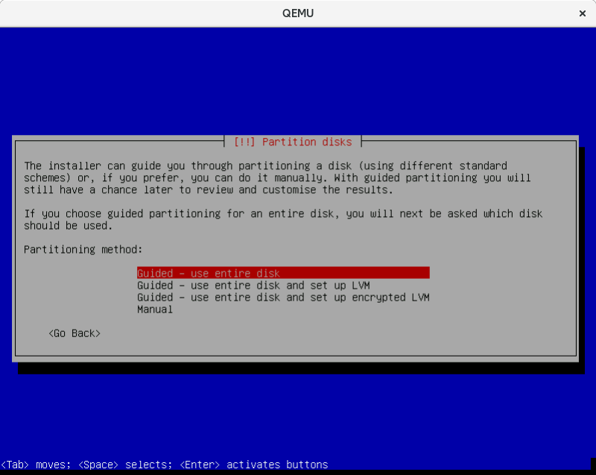

corroboramos que exactamente es el disco que creaamos en el que se instalara debian, enter y continuar
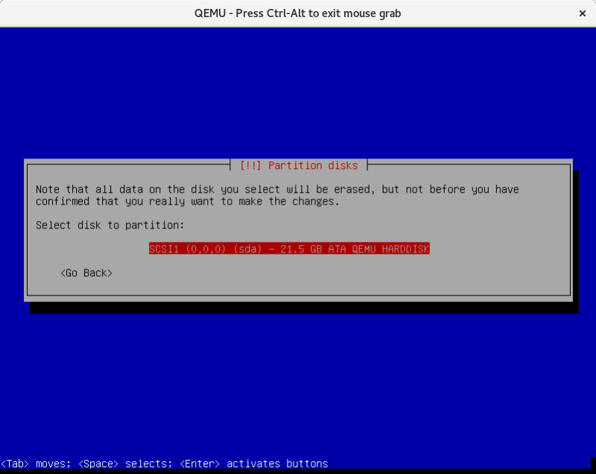

selecionamos la opcion de todos los archivos en una particion
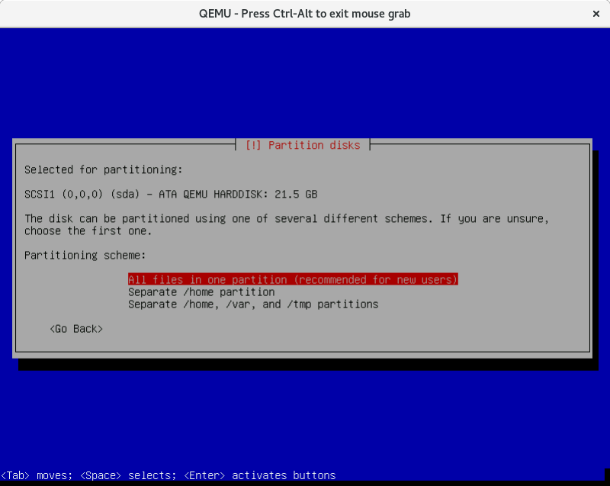
confirmamos las particiones de instalacion
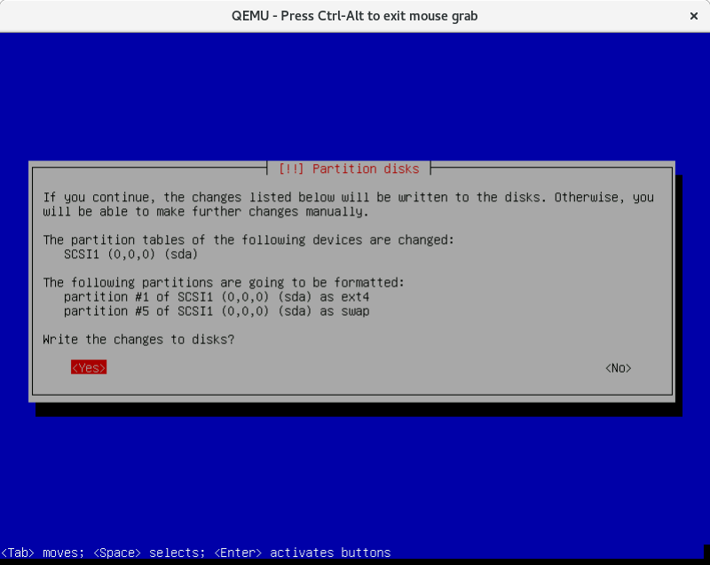
continua la instalacion del sistema

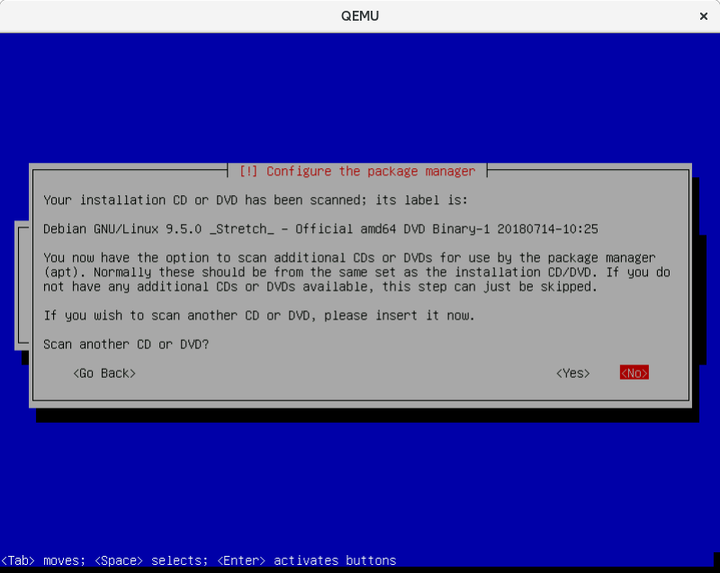
seleccionamos la opcion NO
omitimos este paso con la tecla ESC y aceptamos continuar sin espejo de red.
Continua la installacion …
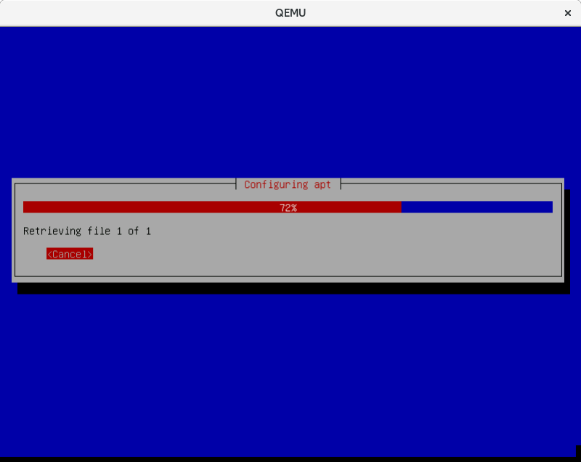
aceptamos la opcion de survey
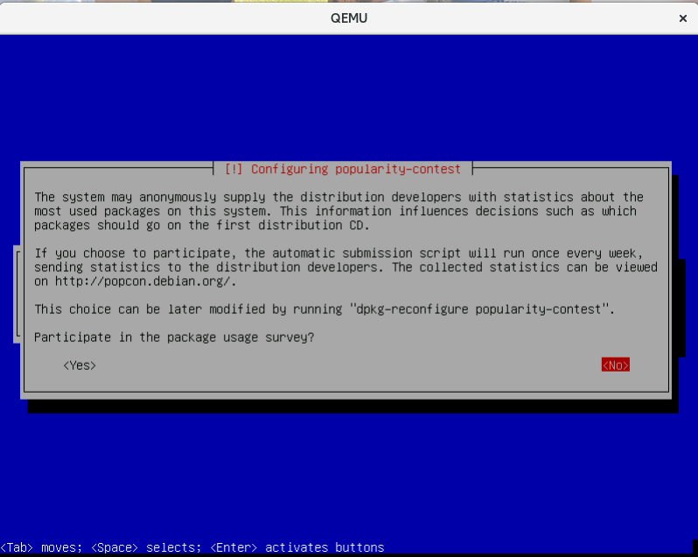
seleccionamos los ambientes graficos a instalar, en nuestro caso solo gnome y continua la instalacion
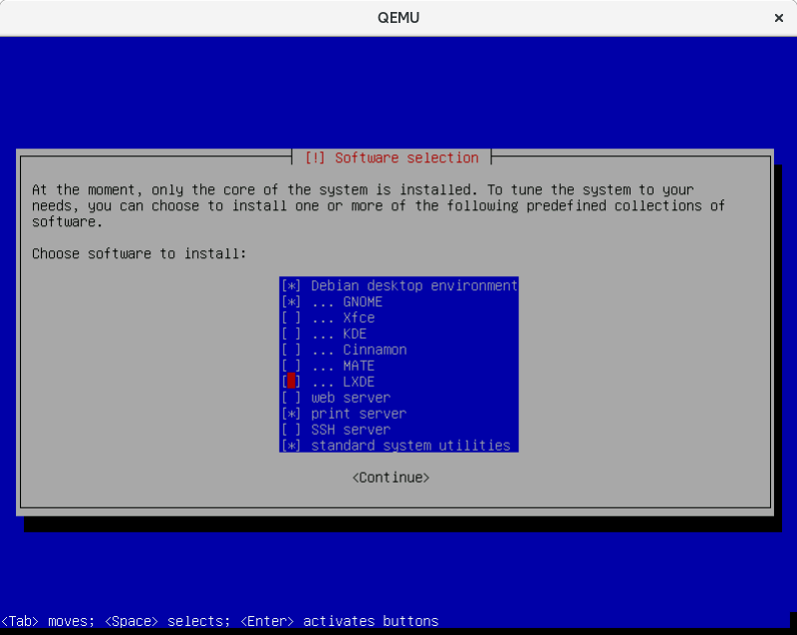
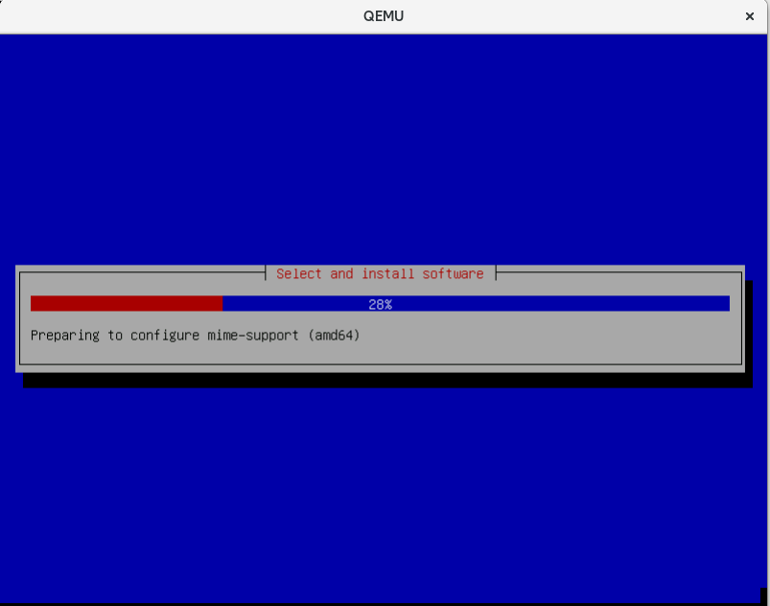
El proceso de instalacion toma unos 5
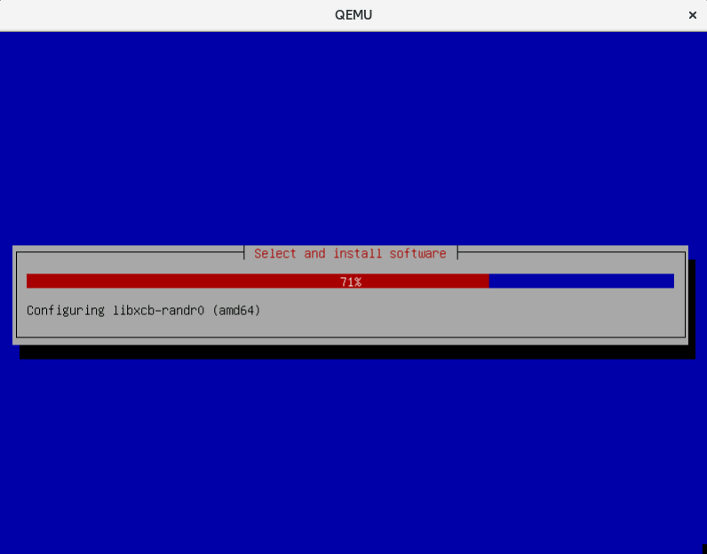
selecionamos si, a la opcion de instalacion del grub en el disco duro principal
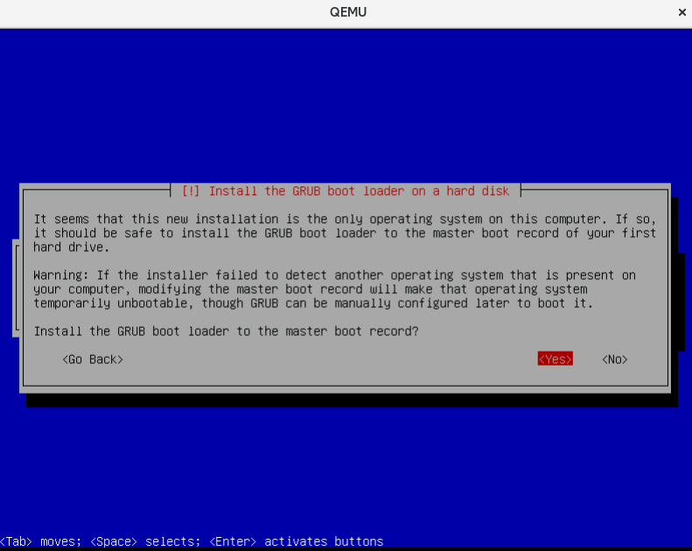
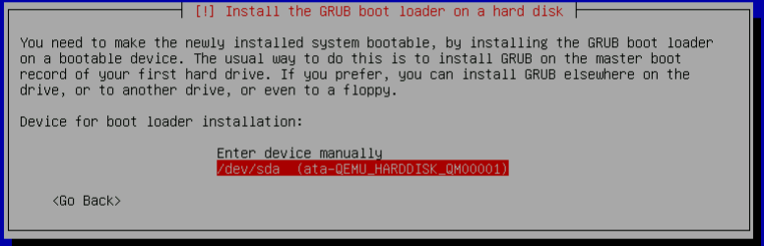
enter y continuar
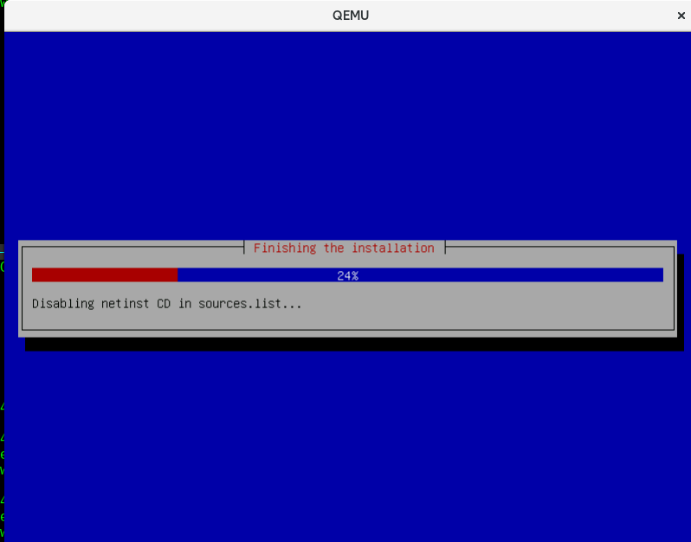
continua el proceso de instalacion, ultimos pasos ...
Listo, aceptar y continuar
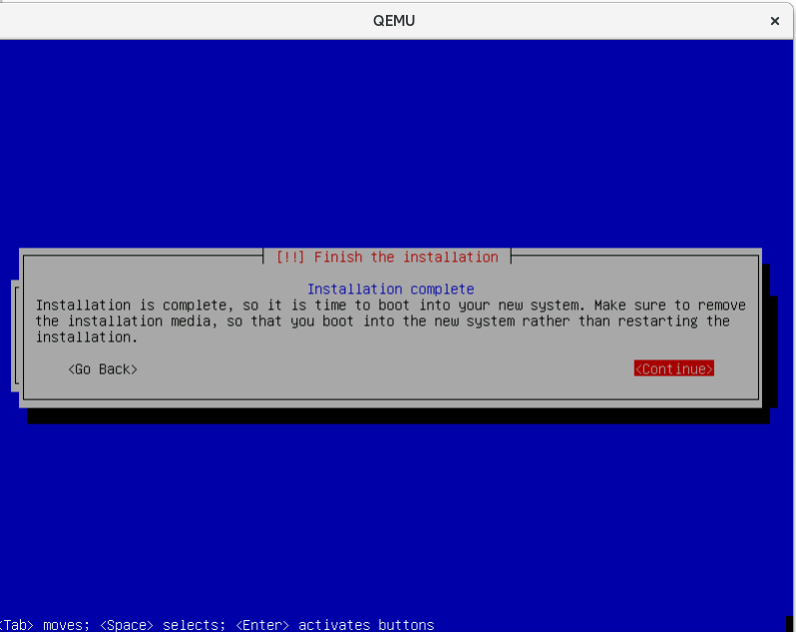

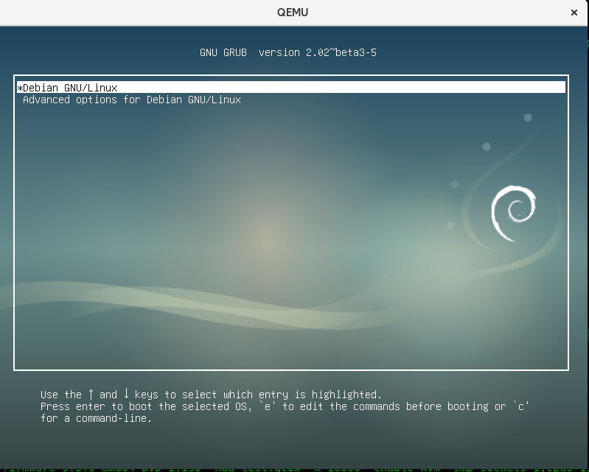
Una vez que la instalacion de la maquina virtual a terminado, esta se reiniciara automaticamente y ya podremos usar el sistema operativo

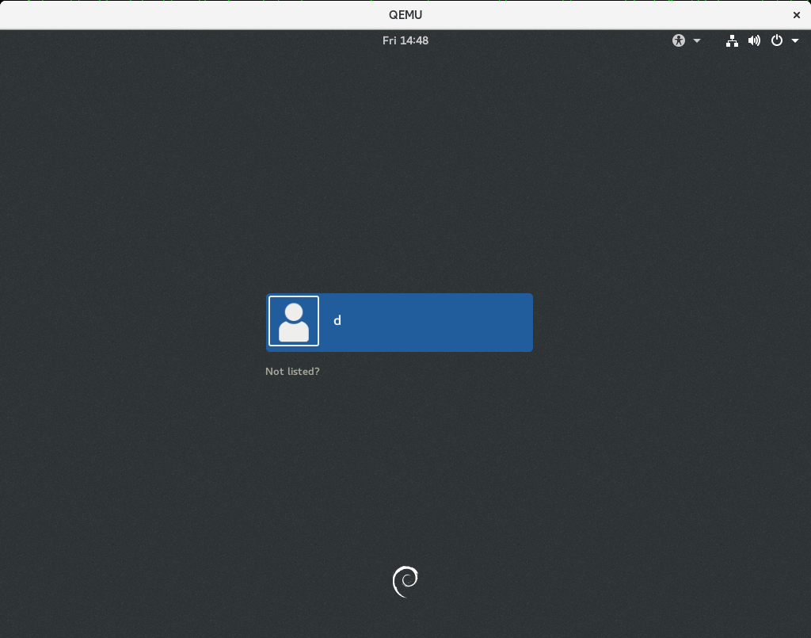
Nos autentificamos y podremos usar nuestro sistema.

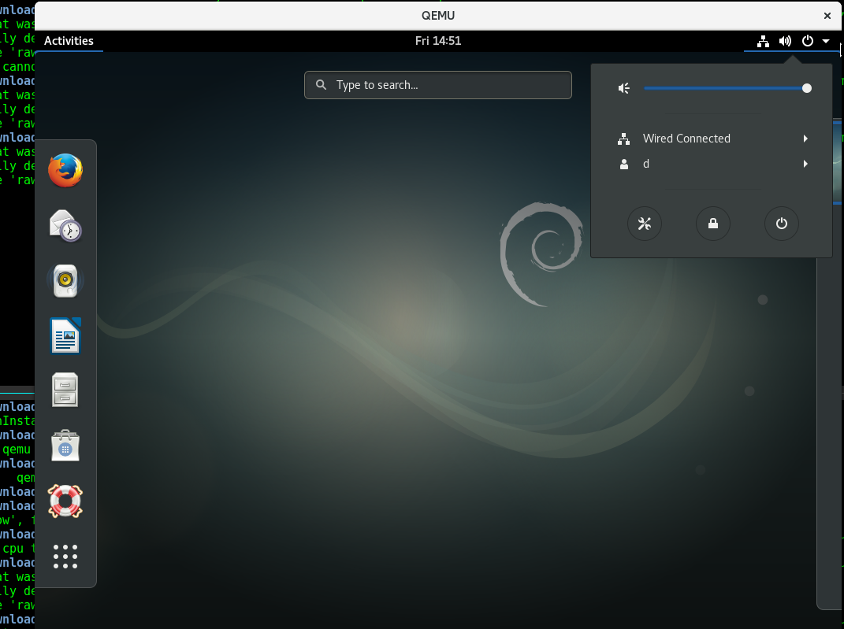

Cuando apagamos la maquina, para volver a iniciarla ejecutamos el mismo comando pero ahora sin la opcion de -cdrom

Para que arranque la maquina virtual sin
¿cómo solucionar esto sin necesidad de eliminar/modificar el sistema operativo actual en su máquina?
Virtualizar el sistema operativo linux y realizar respaldo de la informacion del sistema operativo y de la maquina virtual ( snapshots )

